ЛЕТОПИС ОСНОВНЕ ШКОЛЕ ,,ВУК КАРАЏИЋ”, БАЧКО ДОБРО ПОЉЕ
ШКОЛСКA 2017/2018.
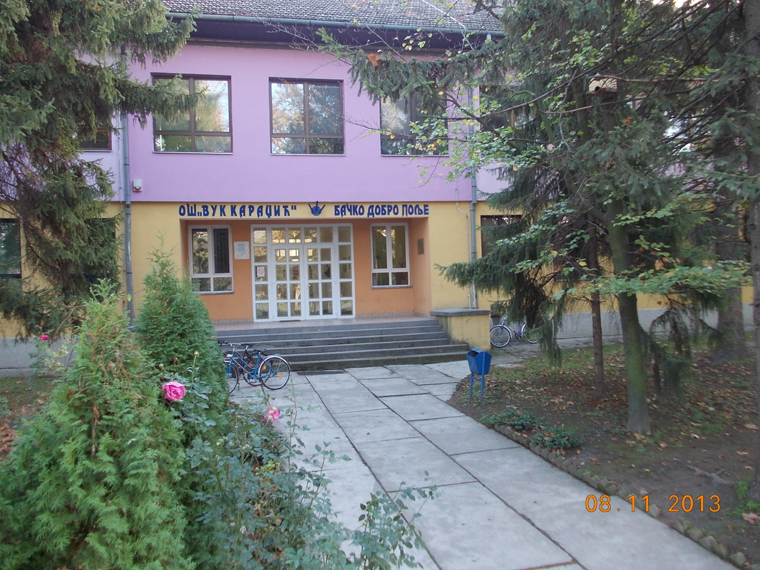
Уредник Летописа ОШ,,Вук Караџић“, Марија Грубач, проф.

Пар речи о месту у коме се школа налази и о самој школи
БАЧКО ДОБРО ПОЉЕ- географски подаци
Бачка је део једне велике панонске регије- Војводине. Војводина, као јужни део простране Панонске низије, има своју специфичну и карактеристичну географску слику предела.Насељена у најранија времена, у 18.веку, нагло је почело да се повећава становништво Војводине колонизацијом Немаца, Мађара, Словака, Русина... У Бачкој је међу бројним насељима, смештено и Бачко Добро Поље. Ово насеље се налази на прузи Нови Сад- Суботица, или 35км од Новог Сада и 9км јужно од Врбаса. Поред великог и несумњивог економског значаја пута Нови Сад- Врбас, насеље Бачко Добро Поље је успело да сачува своју правилну геометријску урбану структуру и не развија се дуж пута као тип друмског насеља. Целокупан атар овог насеља, погодан за обраду је обрађен и то је дало привредно обележје насељу- пољопривредни карактер.

РЕЉЕФ
Бачко Добро Поље својим атаром захвата површину од 4,207 хектара. Атар Бачког Доброг Поља ограничен је са севера атаром Врбаса, са североистока и истока атаром Србобрана, са југа атаром Змајева, са југозапада атаром Равног Села а са запада атаром Куцуре. Село се налази у геометријском средишту атара.

НАСЕЉЕ- историјат
У својој историји, Бачка није била јединствена административно- управна целина.У средњем веку била је подељена на Бачку, Бодрошку и део Чонградске жупаније. 1730. године спојене су Бачка и Бодрошка жупанија у Бачко-бодрошку а 1769. Бачко- бодрошка жупанија је била подељена у 4 провизората: Сантовски, Сомборски, Паланачки и Кулски. Кулском је припадало насеље, Кер, данашње Бачко Добро Поље. За време турске владавине забележено је и постојање 2 Кера- Велики и Мали. Све до 1861. године, данашње насеље Бачко Добро Поље се звало Мали Кер. 1861. годинеМађари су му променили име у Кис Кер, које ће се касније назвати и писати једним именом, Кискер, све до 1922. године. Тада добија назив Прибићево и овај назив ће се задржати све до 1933.године, када се појављује ново име, Бачко Добро Поље и тај назив остаје све до 1947. године.

ПРОСВЕТНО-КУЛТУРНА ОБЕЛЕЖЈА
Са просветним радом у Бачком Добром Пољу, започело се одмах по завршеној колонизацији, са скромним средствима.Године 1950.преко 1000 ученика, похађало је наставу у неколико постојећих зградица, од којих неке нису ни грађене за школу. Клупе су биле старе а од учила је школа имала један глобус и неколико географских карата.Посебан проблем представљало је грејање учионица, па су се користиле импровизоване пећи од бензинских буради.И поред тога, радило се у две смене. Деца су, уз своје школске обавезе, активно учествовала у добровољним радним акцијама села, помажући при уређењу школске зграде а и у раду задруга. Била су лоше одевена, у школу су често долазили у позајмљеној одећи својих браћа и сестара и обавезно у опанцима.Нова школска зграда изграђена је 1959.године и од тада се школство у Бачком Добром Пољу све боље развија. Једна од битних одлика овог места јесте велики број школоване омладине, која наставља своја усавршавања и ван Бачког Доброг Поља. Сада у овом месту има мање ђака Основне школе него раније.Године 1976.укупно их је било 448 и петоро у специјализованом одељењу.

ОСНОВНА ШКОЛА ,,ВУК КАРАЏИЋ“ У БАЧКОМ ДОБРОМ ПОЉУ
Као што смо већ навели, Основна школа ,,Вук Караџић“ у Бачком Добром Пољу, изграђена је и почела са образовно- васпитним радом 1947. године, у скромним условиа. Радила је под називом ПРОГИМНАЗИЈА.Године 1948.године, укида се Прогимназија и отвара се Непотпуна гимназија, а 1950. године школа постаје јединствена и добија назив ОСМОЛЕТКА. Године 1953.добија назив Осмогодишња школа ,,Вука Караџић“. Те године је отворена нова школска зграда, чија је изградња почела 1954.године. Не можемо а да споменемо период 80-их година, када је ова школа била средња школа заједничког образовања и васпитања. Од 1985.године школа постоји као Основна школа, а од 1991. године школа ради у адаптираној згради. Настава се изводи у 3 школске зграде, које су окружене парком и травњацима. Поносни смо на наш школски парк у коме има разноврсних ендемских биљних врста.
Настава се изводи у 14 специјалозованих учионица. У функцији је нова фискултурна сала површине 2900 м² у чијем су саставу три нове специјализоване учионице. Површина укупног школског простора је 4916 м² а од тога учионички простор износи 1040 м^{2.} Школа има школску библиотеку која располаже задовољавајућим књижевним фондом и ђачку кухињу са трпезаријом.Канцеларијски простор чине 4 канцеларије и зборница за наставнике и учитеље.Немамо одговарајућу просторију за архивски материјал, а хол који је на улазу школе, не може да се искористи за веће школске свечаности и приредбе.
Школске 2015/2016.године, наставу је похађало 281 ученик, распоређени у 16 одељења редовне наставе. Школу такође похађа 4 ученика из осетљивих група шп ИОП-у, распоређених у одељења редовне наставе.У школи је запослено укупно 45 радника. Од тога, свакодневно у настави ради 28 наставника, 1 стручни сарадник- педагог и 1 директор школе. Настава је организована у једној смени, за све ученике од 1. до 8. разреда.
Напомињемо да наши ученици постижу веома добре резултате на скоро свим нивоима такмичења у области наставних предмета, али на различитим ликовним и литерарним конкурсима.

СЕПТЕМБАР
01.09.2017. године
Испратили смо у пензију професорку српског језика и књижевности, Росанду Бајагић, и учитељицу, Олгу Ђурђић. На место проф.Росанде, запослена је Драгана Шмуговић, професор српској језика и књижевности.
11.09.2017. године
На радно место библиотекара, запослена је Марија Грубач, професор српске књижевности и језика.
16. 09.2017. године
Наше одбојкашице су у пратњи свог професора физичког васпитања, Ненада Миловића, учествовале на турниру ,,Street voley“, у Србобрану. На турниру је учествовало 300 девојчица и дечака из војвођанских клубова. Наше одбојкашице су освојиле 3.место и однеле бронзану медаљу.

18.09.2017. године
Тестирање ученика 5. и 7. разреда из српског језика и математике. (Завод за вредновање квалитета образовања и васпитања).

25.09.2017.године
Прваци су у пратњи учитељице Зорице Јочин и и библиотекарке Марије Грубач, посетили сеоску библиотеку, ,,Данило Киш“.
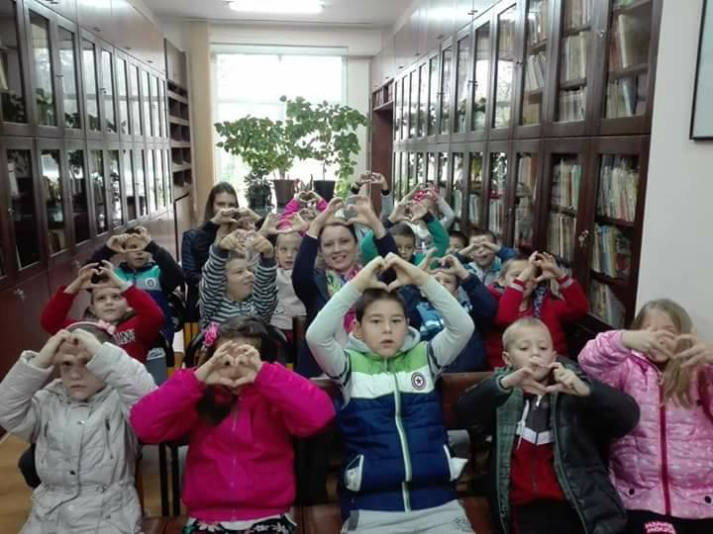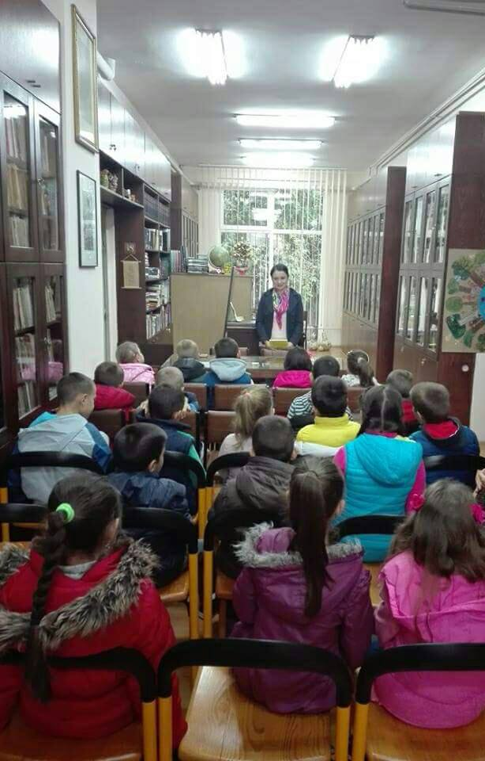
29.09.2017. године
Ученицинаше школе су традиционално присуствовали на манифестацији ,,Ноћ истраживача“, која се у исто време организује у великом броју градова у Европи. Циљ ове манифестације је промоција науке деци на занимљив и њима разумљив начин.
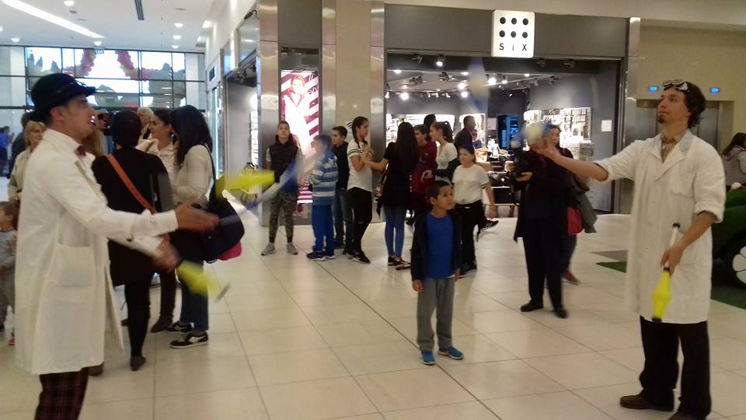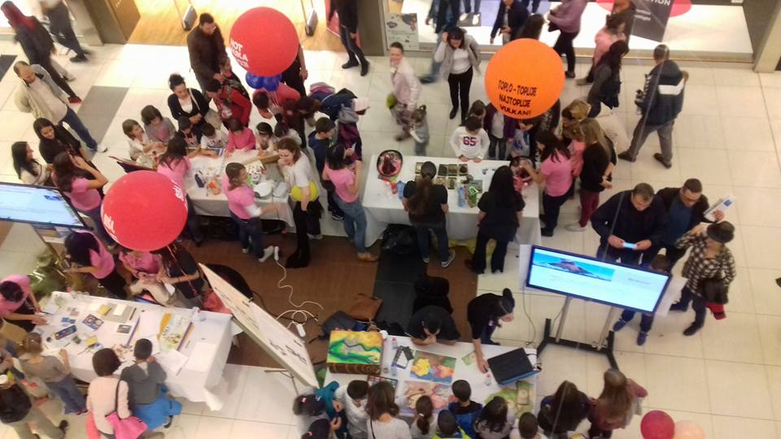

ОКТОБАР
01.10.2017. године
ОКТОБАР У ЗНАКУ ДЕЧИЈЕ НЕДЕЉЕ
Традиција обележавања Дечије недеље у свету и код нас веома је дуга. Дечија недеља се традиционално одржава у првој седмици октобра, у циљу скретања пажње јавности на децу и младе, на потребе права деце и младих у породици, друштву и локалној заједници, на њихова права да одрастају у бољим условима, на једнаке шансе за развој и остварење свих својих потенцијала. Дечија недеља и планиране активности подсећају све нас како на права , тако и на обевезе деце, на одговорност, искреност, поштовање...
Ове године Дечија недеља се обележила од 02. до 08. Октобра 2017. године. Мото је био: ,,Градимо мостове међу генерацијама ЗА РАДОСТ СВАКОГ ДЕТЕТА.“

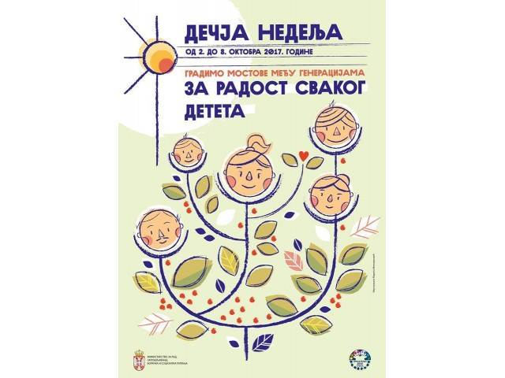

02.10.2017. године
Поводом обележавања Дечије недеље, ученици 1. разреда су заједно са директором школе проф. Гојком Стојановићем и учитељицом Зорицом Јочин, засадили ДРВО ГЕНЕРАЦИЈЕ.

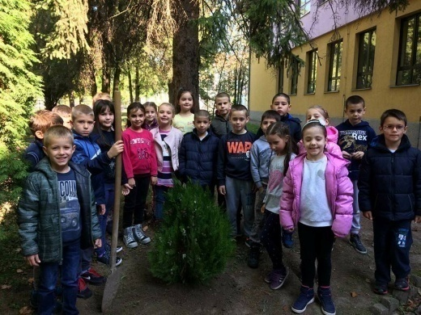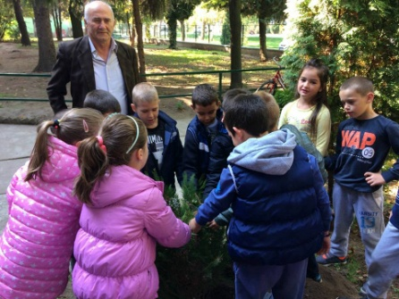

06.10.2017.године
Одржан спортски дан у нашој школи.
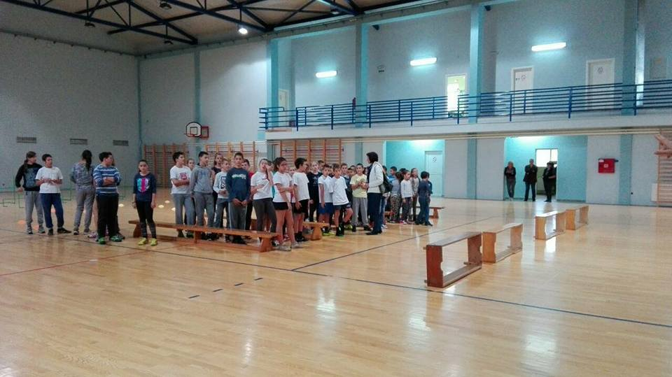
17.10.2017. године
На литерарном конкурсу у оквиру Дечије недеље на тему ,,Градимо мостове међу генерацијама- за радост сваког детета“, награђен је рад ученице 7. разреда, наше школе, Анастасије Јагодић

19.10.2017. године
Ученици од 2. до 4. разреда, у пратњи својих учитељица Сање Тешановић, Ирене Маринковић и Сузане Роћеновић , ишли су на шестодневну екскурзију у Гучево.

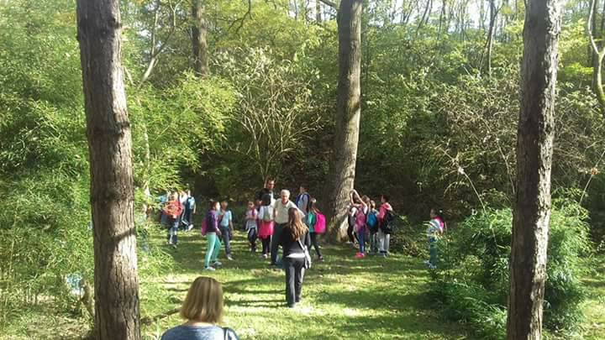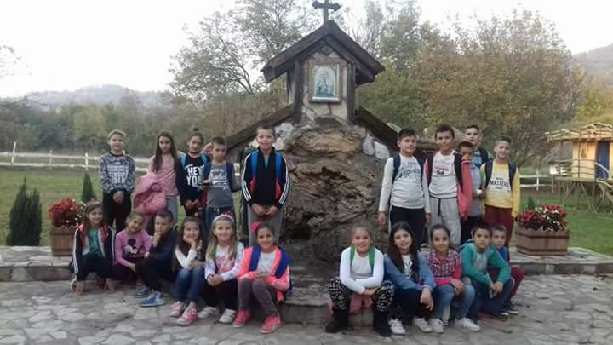

21.10.2017. године
Наши матуранти су у октобру 2017. године запутили се на много дестинација са својим разредним старешинама Весном Гурановић и Силвијом Вулановић у пратњи директора школе Гојка Стојановића.
На свом матурском путовању ученици су посетили Смедерево, Виминацијум, чувено археолошко налазиште, Лепенски Вир, Ђердапску клисуру, тврђаву Голубац, са смештајем у Доњем Милановцу.
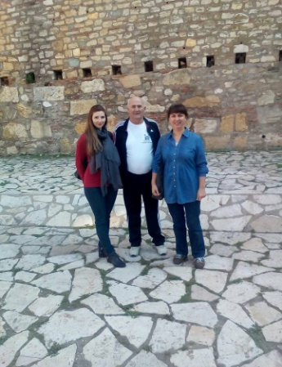
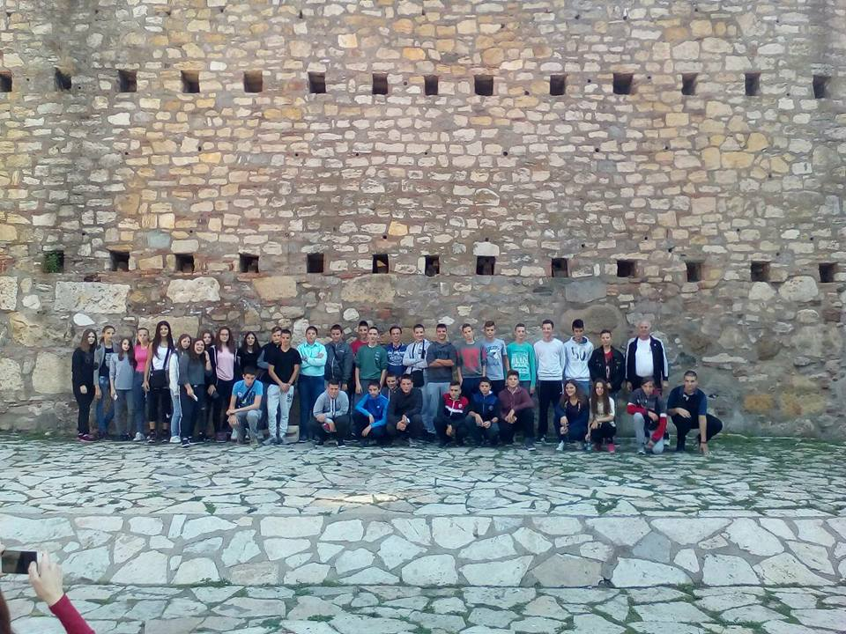
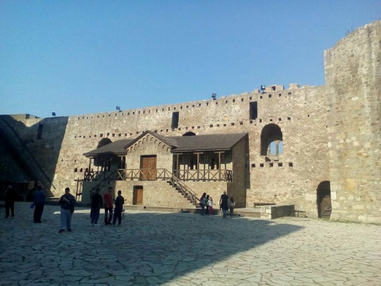
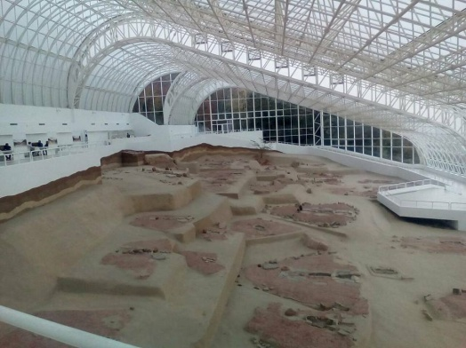

Од 25. – 31.10.2017. године
Одржани Дани отворених врата за родитеље и заинтересоване.
26.10.2017. године
Посета Сајму књига у Београду (колектив школе).

27.10.2017. године
На Републичком такмичењу у пливању, које се одржало у Новом Саду, ученици Урош Митић и Тијана Ђурђић, освојили су медаље. Урош је освојио 1. место, а Тијана 2. место.
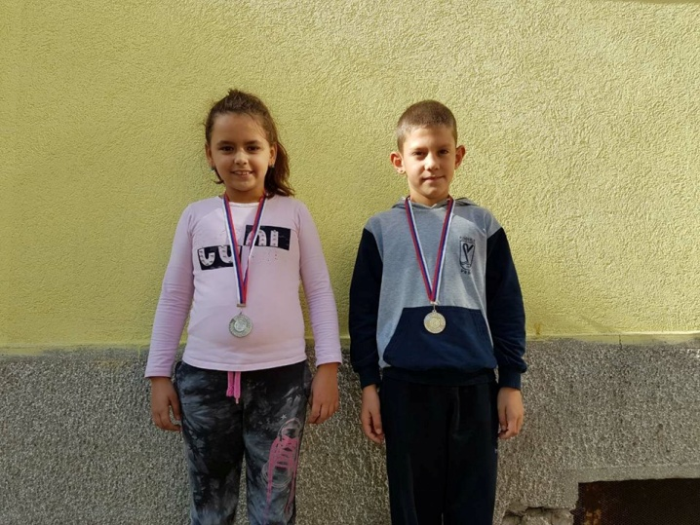

НОВЕМБАР
08.11.2017. године
ДАН ШКОЛЕ
И ове године смо свечано прославили Дан школе. Захваљујући раду и креативности наших наставника, учитеља и ученика, успели смо да улепшамо овај дан програмом који је био представљен, 09.11.2017. године, у сеоском Дому културе. Ученици свих узраста су се представили својим рецитацијама, хорском песмом а највише пажње је свакако привукла представа ,,Покондирена тиква“, чији су одломак наши ученици, одлично извели и насмејали све присутне.

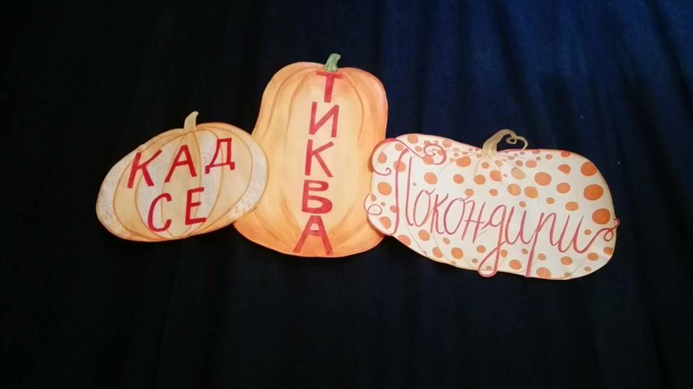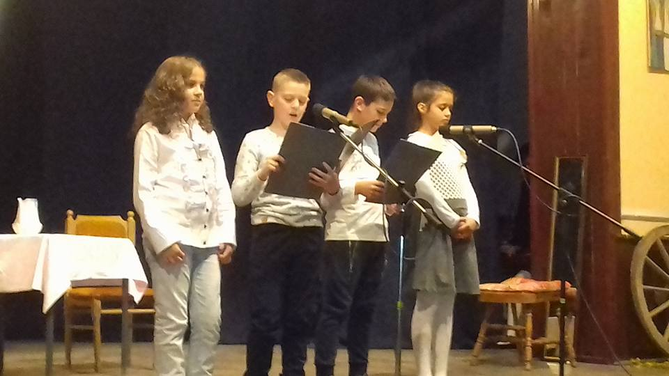

11. 11.2017.
Обележен Дан помирења у Првом светском рату.
14.11.2017. године
На такмичењу које је организовало математичко друштво ,,MD Arhimedes“, наша ученица, Сара Врекић из V_{1,} освојила је максималних 100 бодова и заузела 1. место на Окружном такмичењу. И директно се пласирала на Републичко такмичење.
19.11.2017. године
Ученици 6., 7. и 8. разреда, посетили су Сајам безбедности у Центру за физичку културу ,,Драго Јововић“, у Врбасу.

ДЕЦЕМБАР
07.12.2017. године
Ученицима 4.и 6. разреда, одржано је предавање на тему ,,Заштита од пожара“.

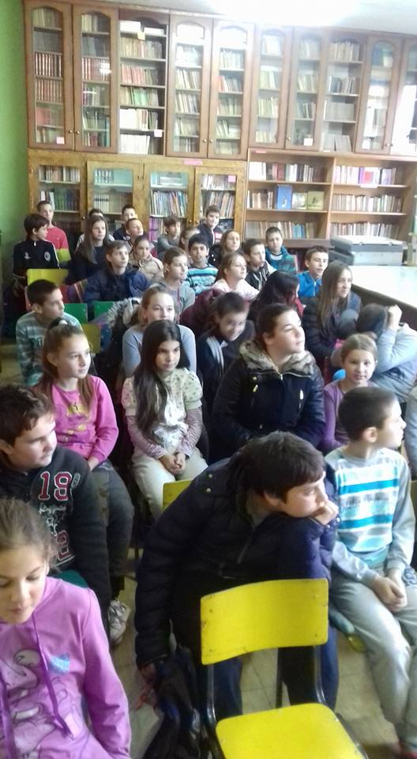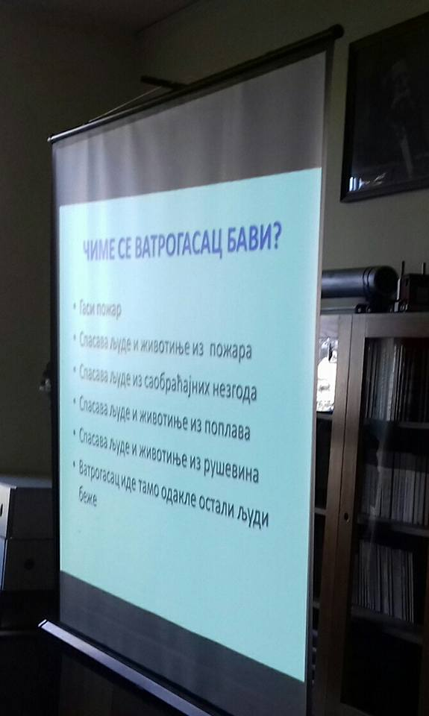

15.12.2017. године
Ученици Милана Врекић, Ања Олић, Лазар Голубовић, Слободан Жуловић, Анастасија Аксендић, у пратњи наставница Весне Томин и Марије Грубач, учествовали су на ДРУГОЈ ПОКРАИНСКОЈ СМОТРИ РЕЦИТАТОРА НА ЦРНОГОРСКОМ ЈЕЗИКУ, које се одржало у Ловћенцу.

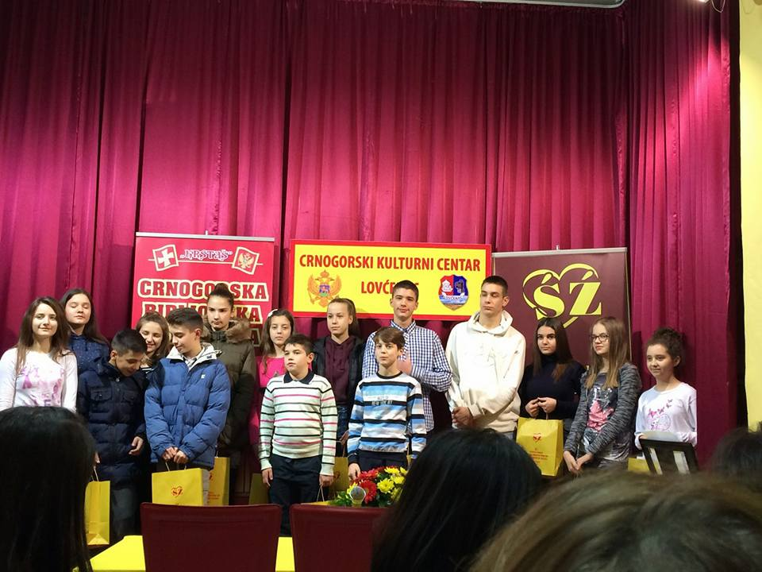

17.12.2017. године
Игор Јурић, испред фондације ,,Тијана Јурић“, одржао је предавање ученицима 7. и 8. разреда наше школе. Једна од тема била је ,,Дигитално насиље“. Ово едукативно предавање организовали су чланови удружења ,,Корак младих“.
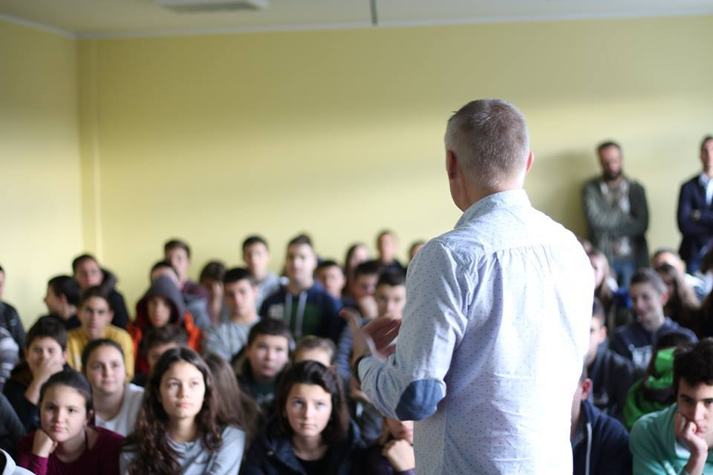

21.12.2017. године
Одржан Новогодишњи вашар у организацији ученика од 1-8.разреда.
Ученице 5. разреда, Милена Тривуновић и Сара Врекић, освојиле су медаље из плеса.

ЈАНУАР
26.01.2018. године
Ученице Душица Ловрић и Теодора Милићевић, представљале су нашу школу на трибини о толеранцији.

27.01.2018. године
ШКОЛСКА СЛАВА СВЕТИ САВА
Овог дана обележена је школска слава Свети Сава. Уз светосавску химну, резање славског колача који је освештао отац Стефан Тубић, пригодне текстове који су говорили о животу првог српског светитеља и просветитеља било је свечано у нашој школи.Кум школе, Недељко Добриловић, заједно са директором школе, Гојком Стојановићем и свештеником Стефаном, ломили су славски колач и одржали говоре.
,,Својим животом и делом Свети Сава нам је указао на многе непроцењиве вредности, дао нам смернице за нове нараштаје и поставио темеље образовања“, поручио је директор школе Гојко Стојановић.
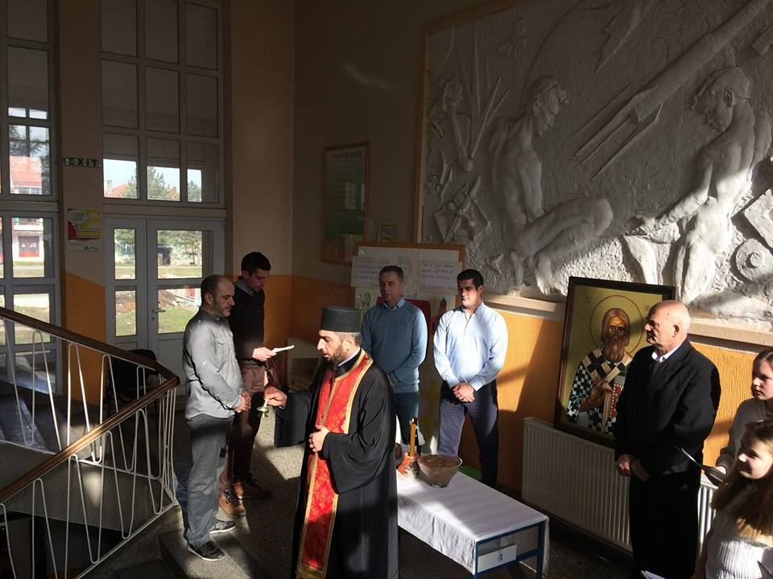

ФЕБРУАР
07.02.2018. године
Испратили смо у пензију директора школе Гојка Стојановића. За в.д. директора именован је професор физичког васпитања, Ненад Миловић. У пензију је отишла и радница помоћног особља, Смиљана Томчић.

19.02.2018. године
Душица Ловрић, ученица 6. разреда наше школе, освојила је 1. место на Општинском такмичењу из физике.
20.02.2018. године
Посредством секретаријата за спорт и омладину Војводине , наша школа је опремљена кошевима.
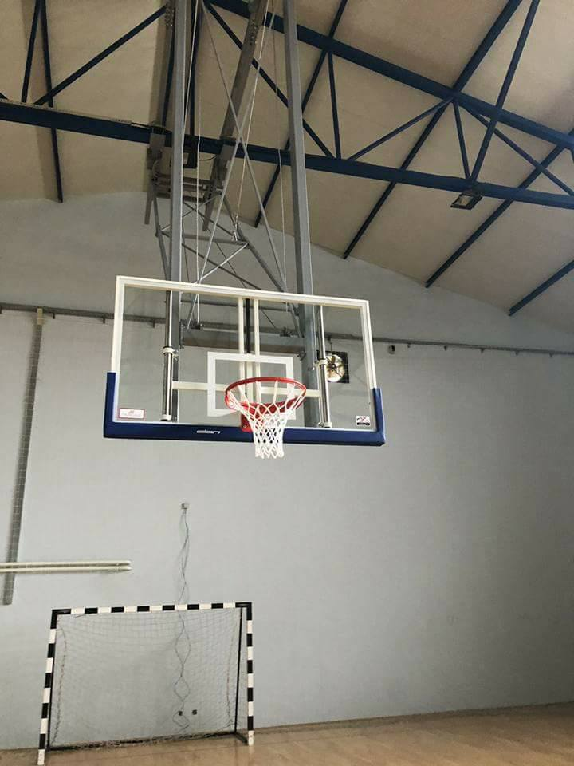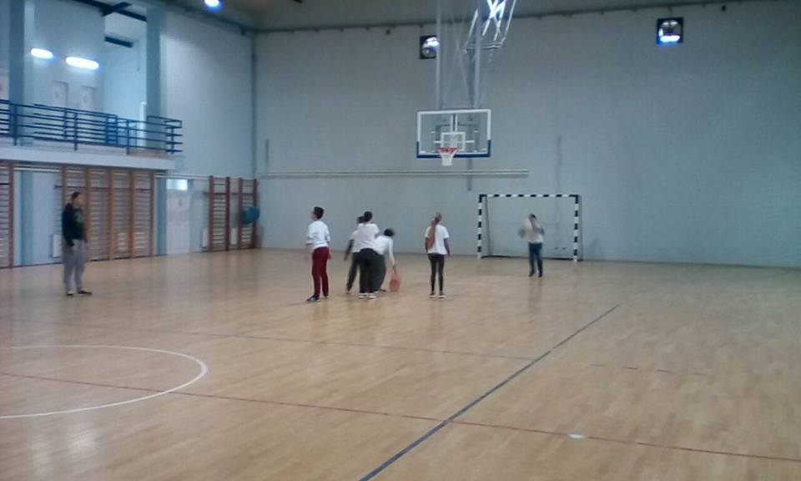

27.02.2018. године
Одржано Општинско такмичење у фудбалу. Наше девојчице су заузеле 1. место и пласирале се на Покраински ниво такмичења.

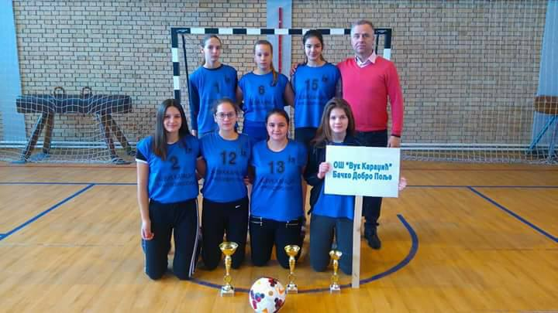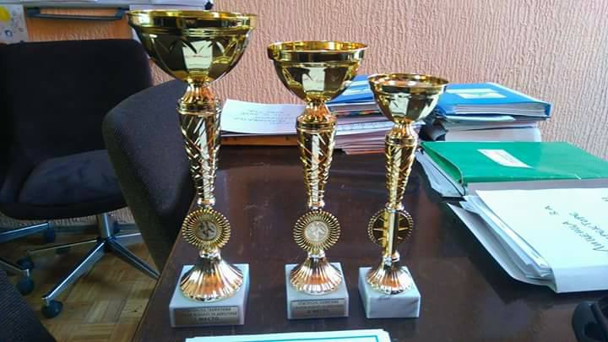

МАРТ
03.03.2018. године
На Општинском такмичењу из хемије, ученица VII2, Јована Голубовић, освојила је 3. место.
У ОШ,, Светозар Милетић“ одржано је Општинско такмичење у шаху, на којем је учествовало 138 ученика. Ученици наше школе остварили су запажене резултате:
Елена Шодоловић, 5.разред, 1. место
Немања Дринчић, 6.разред, 2. место
Вукашин Зарубица, 7.разред, 3. место
Андреј Савчић, 2.разред, 3. место
Јована Каралић, 2.разред, 4. место.

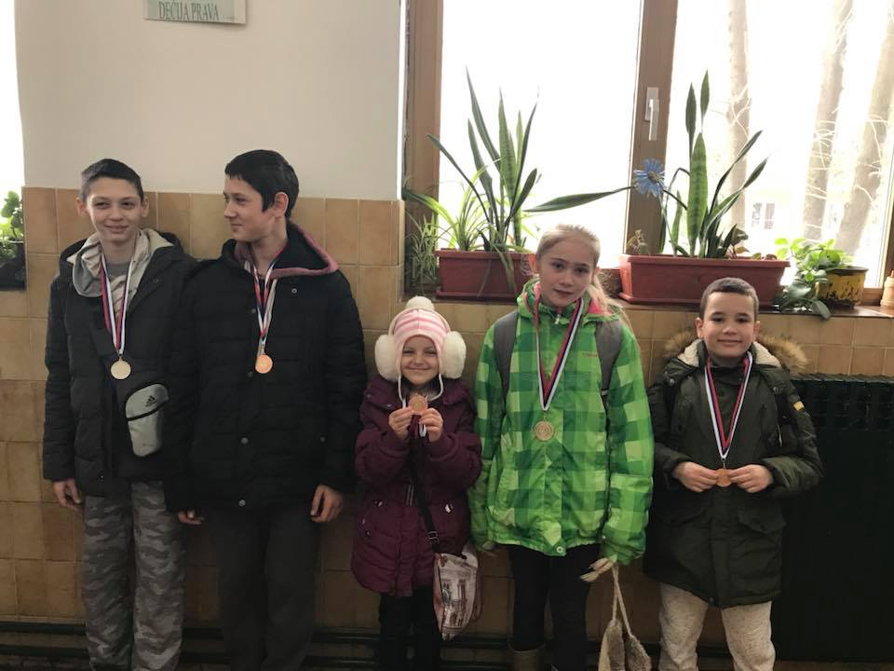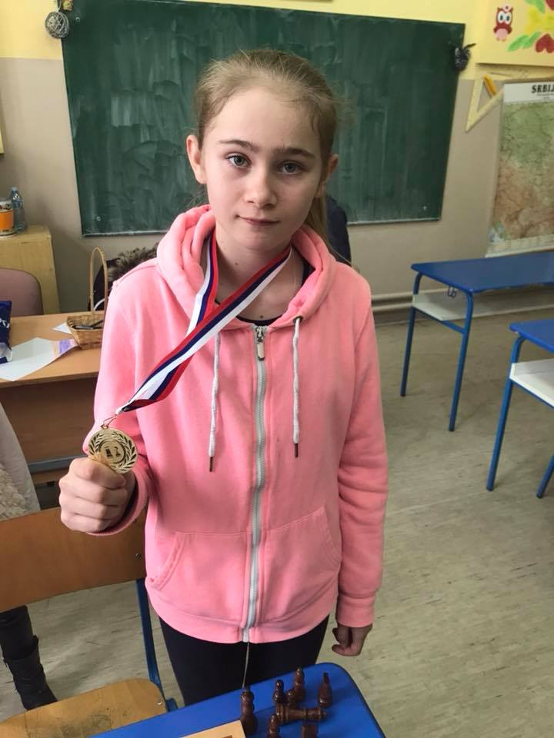
10.03.2018. године
На ПЕДЕСЕТОЈ ОПШТИНСКОЈ СМОТРИ РЕЦИТАТОРА учествовали су ученици наше школе Мина Војновић, Милана Кнежевић, Александар Стојановски и Милена Тривуновић, под менторством наставница Весне Томин и Марија Грубач.Пласман на Зонски фестивал у Бачу, освтвариле су ученице, Мина војновић и Милена Тривуновић.

11.03.2018. године
Одржано Општинско такмичење из географије, у Змајеву. Ученици наше школе, у пратњи своје наставнице географије, Ружице Јелић, освојили су следеће успехе:
- Теодора Милићевић 8. разред, освојила је 2. место
- Милица Вукобрад 8. разред, освојила је 2. место
- Анастасија Јагодић, 7. разред, освојила је 3. место
- Јована Голубовић, 7. разред, освојила је 3. место.

Истог дана одржало се Општинско такмичење из Техничког и информатичког образовања. Под менторством професора Николе Поповића, ученици наше школе остварили су следеће резултате:
- Ловрић Душица, 6. разред, освојила је 1. место
- Шодоловић Елена, 5. разред, освојила је 2. место
- Лукић Јован, 8. разреда, освојила је 2. место
- Војновић Мина, 6. разред, освојила је 3. место.
- Милићевић Теодора, 8. разред, освојила је 3. место.
17. 03.2018. године
Наше ученице Мина Војновић и Милена Тривуновић, имале су запажен наступ на Зонској смотри која се одржала у Бачу. Добиле су дипломе за учешће.
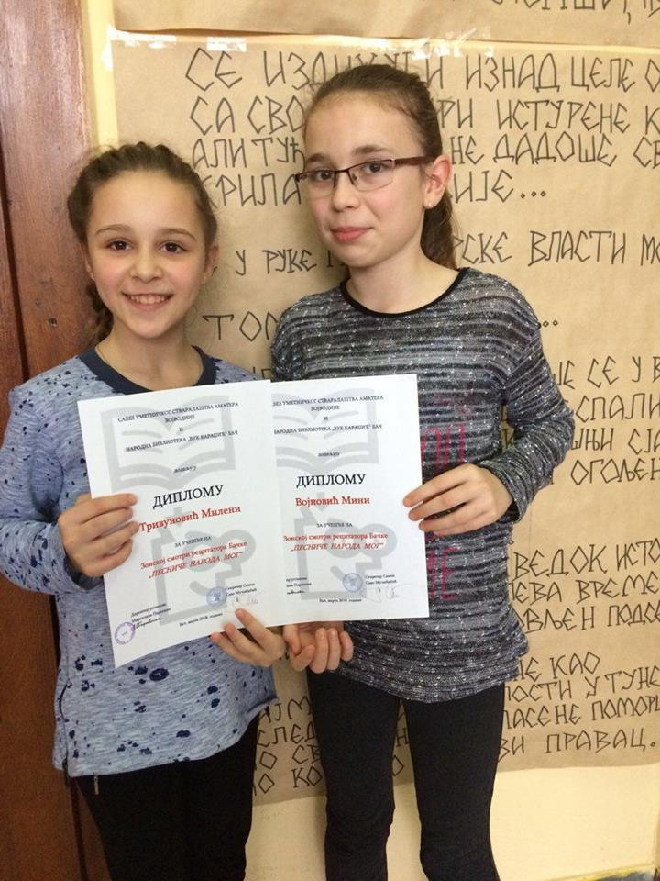
Истог дана, на Окружном такмичењу у шаху, ученици наше школе, Елена Шодоловић, Андреј Савчић, Вукашин Зарубица и Немања Дринчић, пласирали су се на републички ниво такмичења.
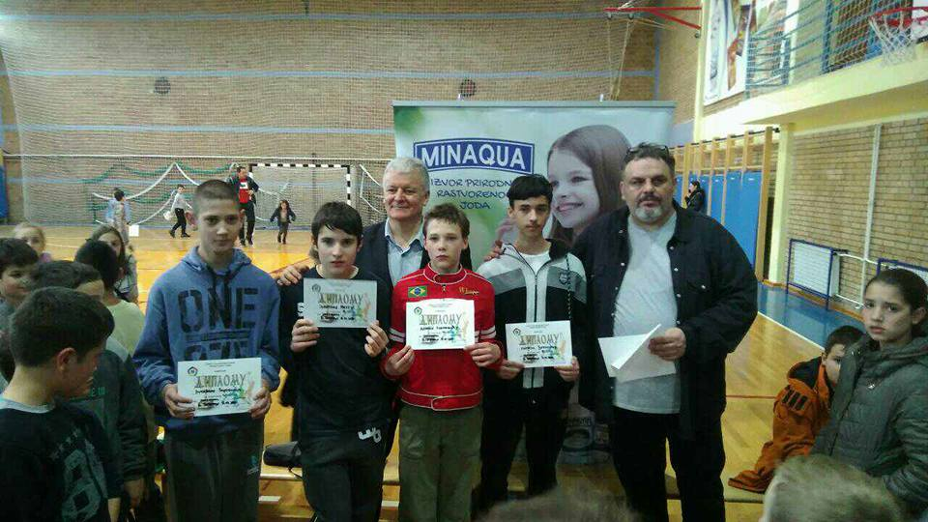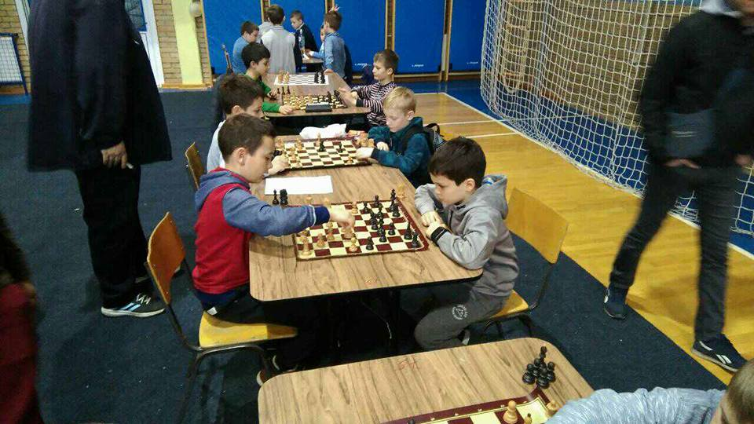
У међувремену су ученици наше школе, на Општинском такмичењу из биологије, под менторством професорке Соње Марић, Сара Врекић, ученица 5. разреда, освојила је 2. место, док је Урош Николић, ученик 6. разреда, освојио 3.место.

22.03.2018. године
Одржан Међународни Дан вода. у нашој школи је обележен низом предавања о значају очувања водених ресурса. У гостима су нам били представници ЈКП ,,Комуналца“, Врбас.
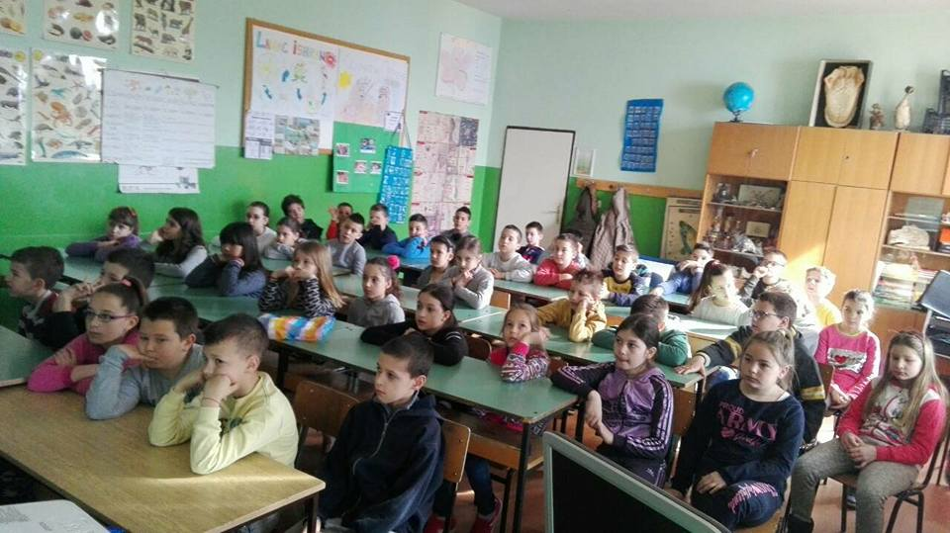
24.03.2018. године
Наша школа је домаћин из Општинског такмичења из српског језика. Ученица наше шкое, Уна Апрцовић, освојила је 3. место.
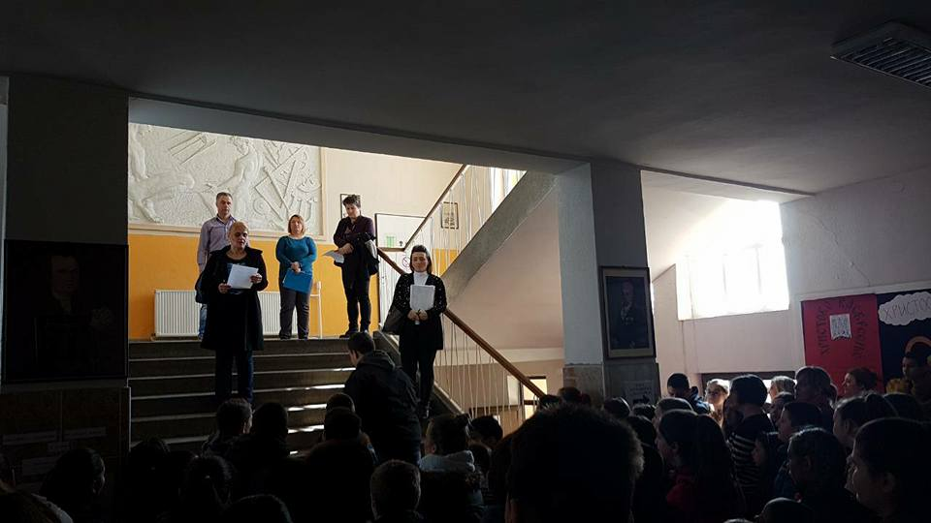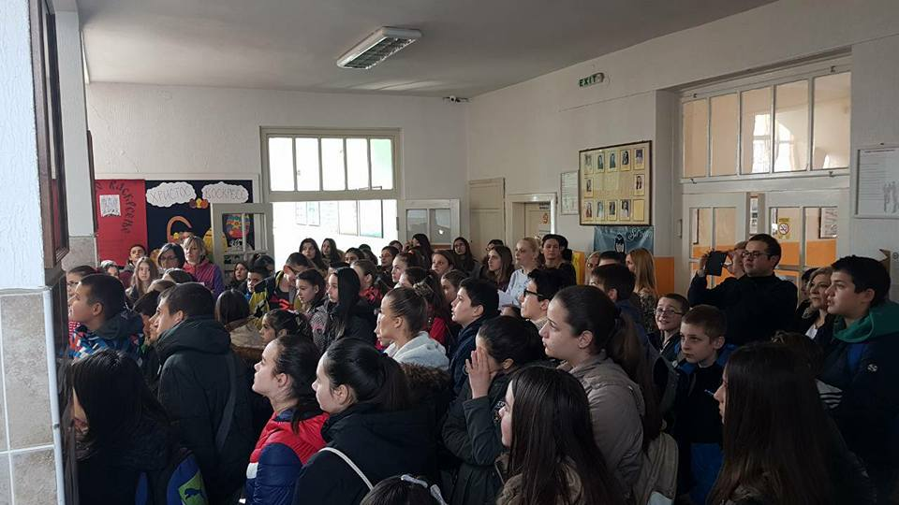

26.03.2018. године
На Окружном такмичењу из математике за ученике петог разреда, наша ученица Сара Врекић, освојила је 2. место.
Ученице наше школе Уна Николић из 4. разреда и Уна Дакић из 5. разреда, освојиле су награде на ликовном конкурсу са темом ,,Вода је благо“. Конкурс је расписан од стране ЈКП ,,Комуналац“ из Врбаса.
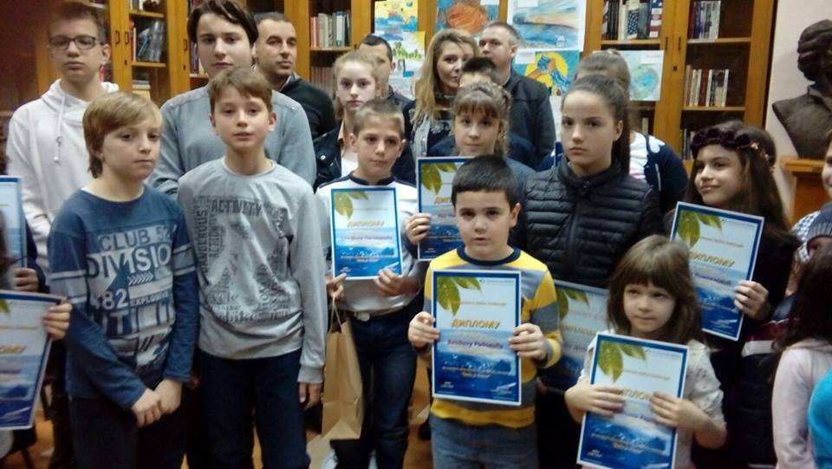
27.03.2018. године
У организацији Црвеног крста, ученице наше школе, Теодора Бјекић, Милана Кнежевић и Милица Џанић, учествовале су у квизу ,,Шта знаш о здрављу?“и показале изузетно знање.
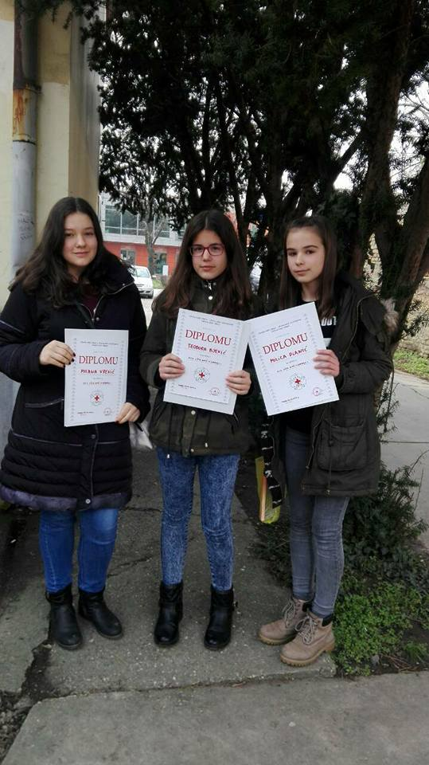
У марту месецу почела је набавка уџбеника за ученике од 1-8. разреда за школску 2018/2019. годину.

АПРИЛ
04.04.2018. године
Данас у Покрајинској Влади Војводине уз присуство председника Владе Војводине Игора Мировића потписан је уговор између Владе Војводине коју заступа покрајински секретар, Михаљ Њилас, и ОШ,, Вук Караџић“ на челу са директором Ненадом Миловићем о додели средстава по конкурсу за прву фазу изградње гасне инсталације грејања у школској сали у износу од 6 100 000, 00 динара.
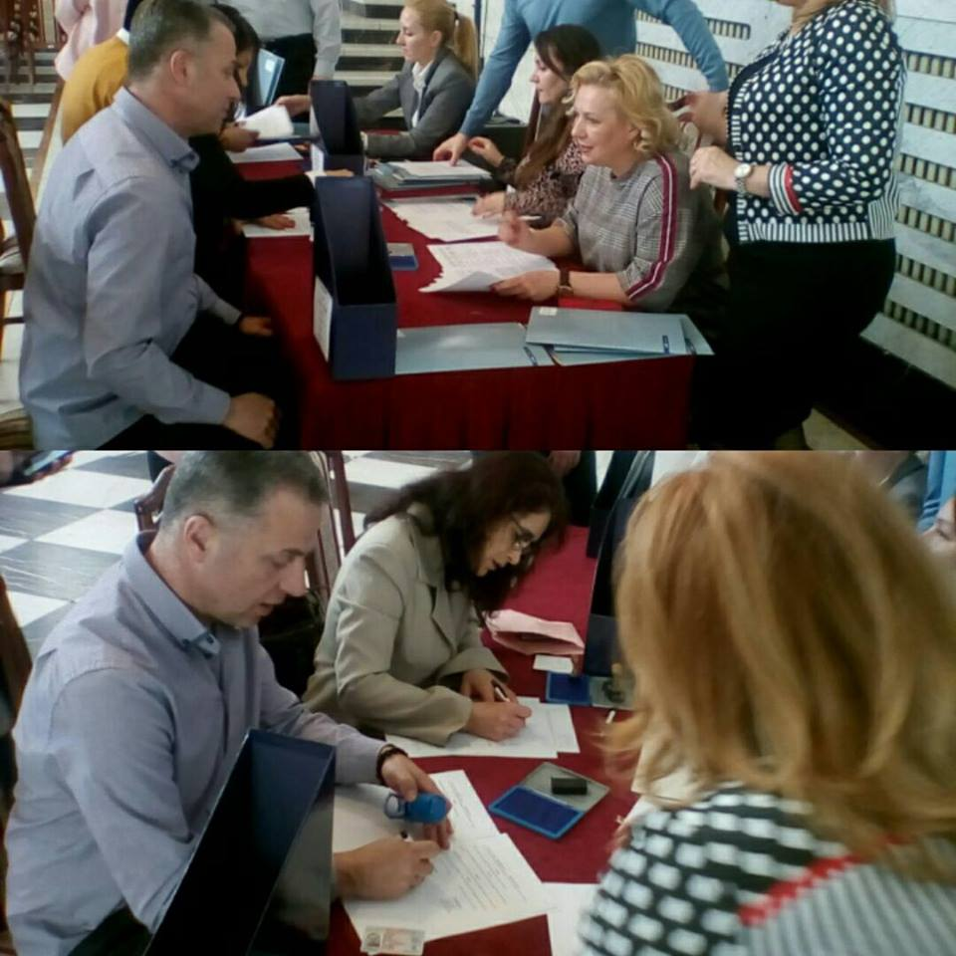

14.04.2018. године
Ученици и радници наше школе, учествовали су у пролећној радној акцији уређења школског дворишта.

18.04.2018. године
Ученици наше школе, у пратњи библиотекарке Марије Грубач, били су гости ОШ,,Бранко Радичевић“ у Савином Селу. Присуствовали су представи ,,Зато што те се плашим“. Мото ове организације био је ,,Стоп вршњачком насиљу“. Након представе , наш психолог, Жарко Требјешанин, одржао је предавање о насиљу.
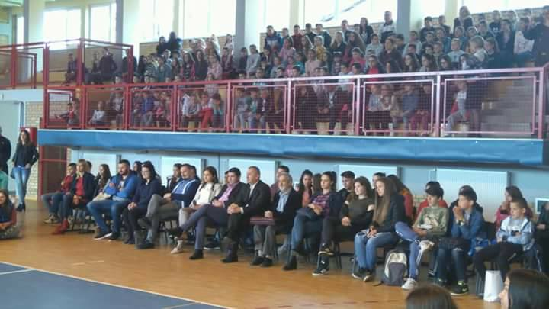

21.04.2018. године
Ученица 5. разреда, Сара Врекић, освојила је 3. место на Окружном такмичењу из биологије које се одржало у Новом Саду, у пратњи професорке Соње Марић.
22.04.2018. године
Ученица 6. разреда, Душица Ловрић, освојила је 3. место на Окружном такмичењу из техничког и информатичког образовања, у пратњи наставника Николе Поповића, и пласирала се на Републичко такмичење.

24.04.2018. године
Ученице 5. разреда, Сара Врекић и Милена Тривуновић, првакиње су у џез балету.
28.04.2018. године
Одржан финални турнир женских одбојкашких кадетских екипа Војводине у организацији ОСВ и наше школе.
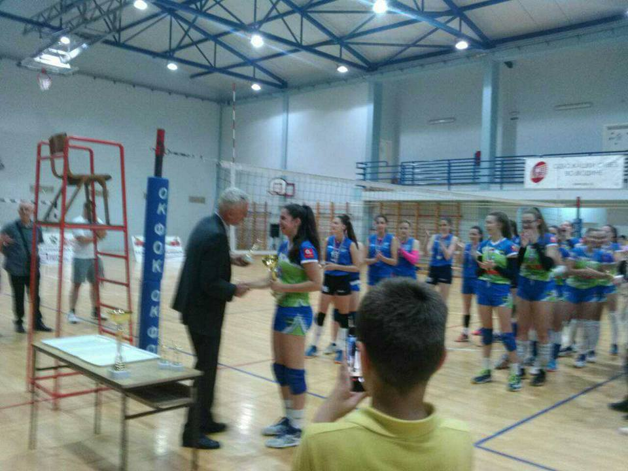

Од 10-30. Априла 2018. године
У овом периоду извршено је тестирање првака (тест ТИП- 1) у трајању од 8 дана. Тестирано је 27 ученика. Свих 27 ученика је уписано у 1. разред наше школе.

МАЈ
11.05.2018. године
Одржан РТС крос на коме је учествовало 219 ученика наше школе.

19.05.2018. године
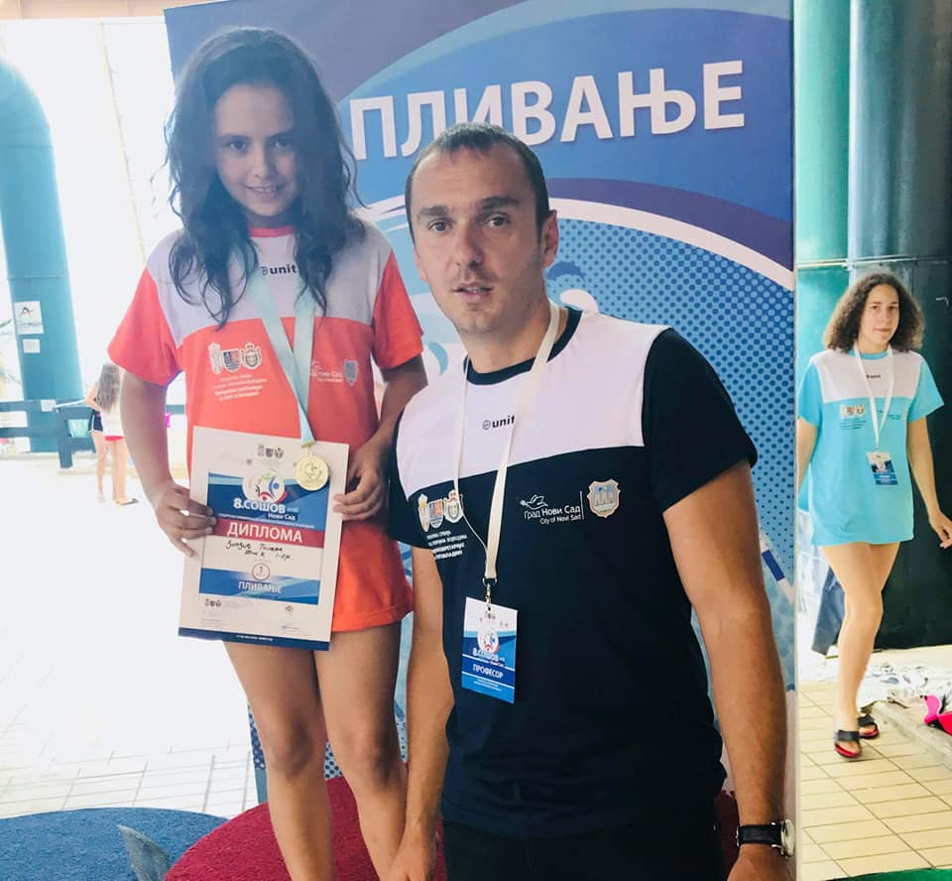
Тијан Ђурђић, ученица 2. разреда наше школе, освојила је прво место у дисциплини 50м краул, у конкуренцији девојчица 1. и 2. разреда, на 8. школској олимпијади.

На данашнји дан је одржан 30.Невенов фестивал деце песника у Савином Селу.

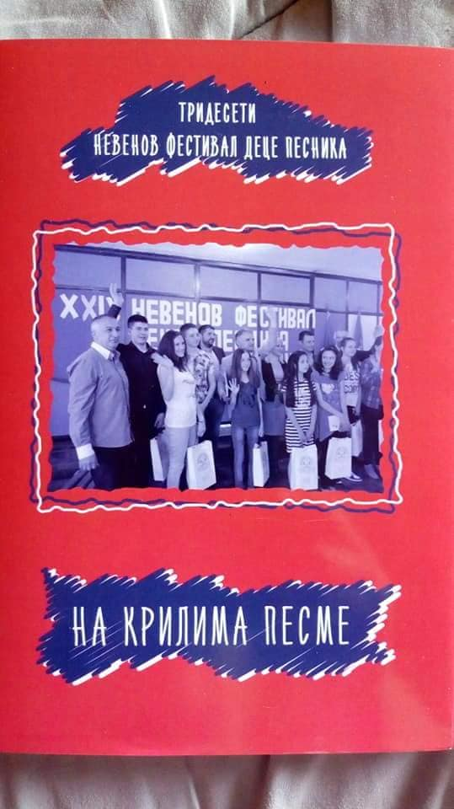

24.05.2018. године
Поједини ученици наше школе учествовали су у прављењу кућа од набоја, на Еко кампу у Равном Селу.

ЈУН
04.06.2018. године
Ученици 6. и 7. разреда наше школе, ишли су на екскурзију у Јагодину, у пратњи својих разредних старешина Ружице Јелић, Весне Томин, Биљане Перин и директора, Ненада Миловића.
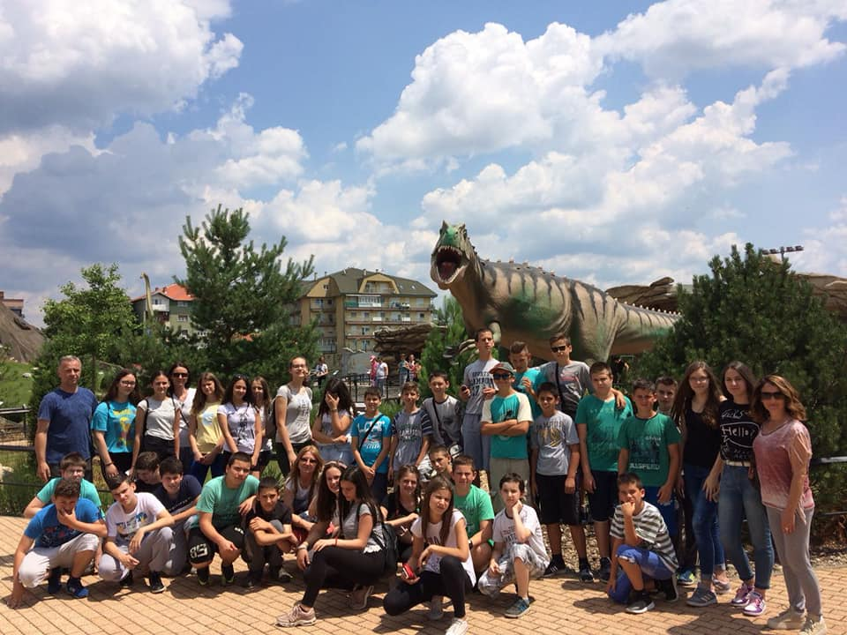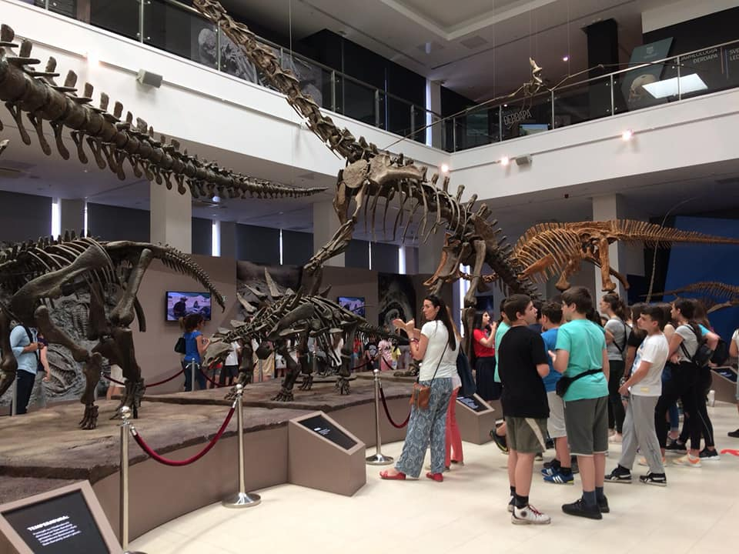
Од овог датума, 04. Јуна, организована је припремна настава за ученике 8. разреда из српског језика, математике, историје, биологије, географије, физике и хемије.
Пријемни испити из српског језика, математике и изборних предмета одржани су 17., 18. и 19. Јуна. Завршни испит положили су сви ученици 8. разреда. Резултати завршног испита:
- Српски језик- највише 12,83, најниже 8,34.
- Математика- највише 11,46, најниже 7,45.
- Комбиновани тест- највише 14,95.
Општи успех ЗИ ученика 8. разреда је 13,08.
Сви ученици су уписали жељене школе.
Крај школске 2017/2018. године!

